1С/ОПТ - Прайс лист с изображениями

Проблема пустого описания товара в отчете

Проблема: При формировании отчета "Прайс лист с изображениями" отчет формируется с пустой колонкой «Описание»

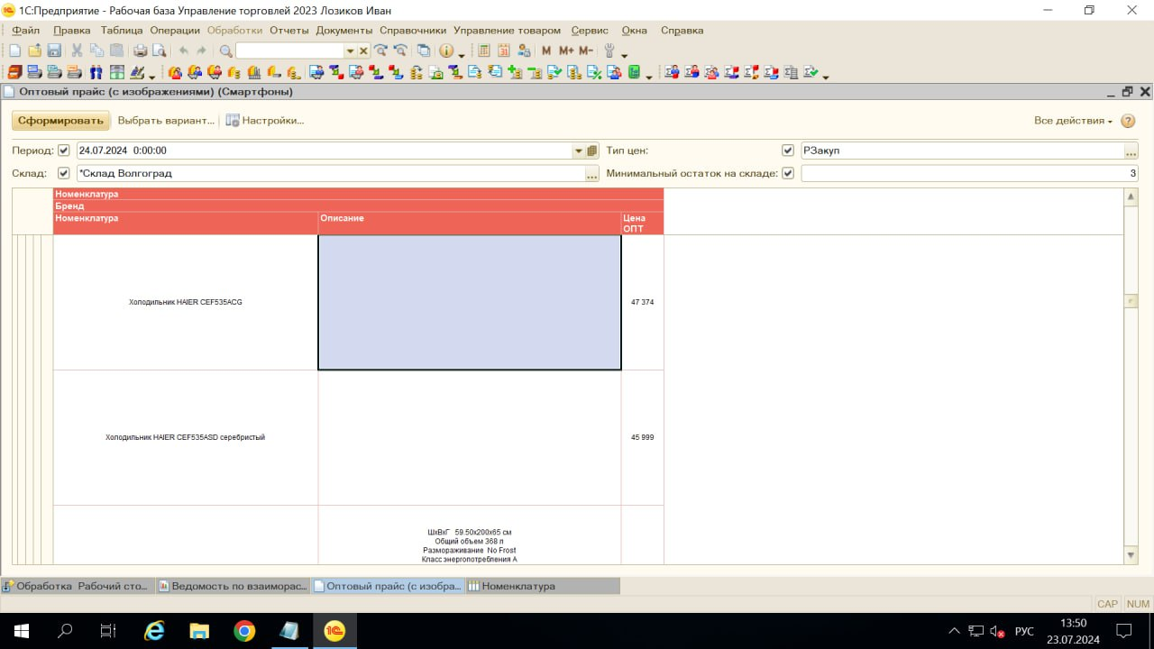

Все дело в том, что 1с в отчет Прайс ОПТ подтягивает данные в Эту колонку из карточки номенклатуры со вкладки «Описание», данная вкладка заполнена не у всех товаров

У многих товаров описание может быть не заполнено.

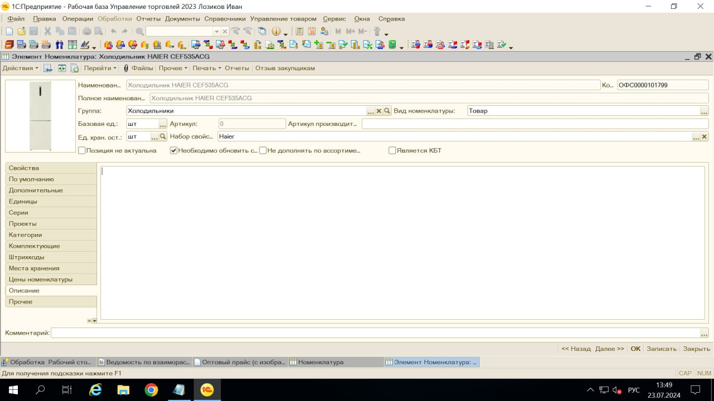

ЗАДАЧА:

В прайс подтягивать данные из карточки номенклатуры из вкладки Свойства – приоритетные свойства там в большинстве случаев заполнены

